 | ISTITUTO DI ISTRUZIONE SECONDARIA “DANIELE CRESPI”  Liceo Internazionale Classico e Linguistico VAPC02701R  Liceo delle Scienze Umane VAPM027011  Via G. Carducci 4 – 21052 BUSTO ARSIZIO (VA)  www.liceocrespi.it-Tel. 0331 633256 - Fax 0331 674770 - E-mail: lccrespi@tin.it  C.F. 81009350125 – Cod.Min. VAIS02700D | 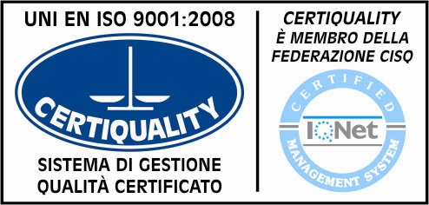  CertINT® 2012

Circ. n. 6 Busto A. li, 04/09/13
WEB
Ai Sigg. Docenti

OGGETTO: DIPARTIMENTI E POF 2014

Unitamente alla Commissione di lavoro “Revisione del POF” , si richiede che i dipartimenti, nella riunione del 9 settembre, considerino con particolare attenzione i punti 1 e 3 all'ordine del giorno e facciano tempestivamente pervenire quanto emerso al referente del gruppo di lavoro prof. Rossi (albertospartaco.rossi@tin.it)
Contestualmente, si indica che prossima riunione del gruppo di lavoro sul POF avrà luogo venerdì 13 settembre dalle ore 14.00 alle ore 16.30 presso l’aula 18.

In allegato, si trasmette infine la precisazione della procedura in merito alla programmazione che sarà discussa sede di Cd del 19 p.v.

Il Dirigente Scolastico
Prof.ssa Cristina Boracchi

Procedura per l'approvazione dei progetti del POF vincolanti per i consigli di classe

Dipartimenti e commissioni definiscono le linee generali del progetto, destinatari e monte ore.

I coordinatori di dipartimento e i referenti di commissione si riuniscono per un primo esame e per quantificare il monte ore complessivo a carico di ciascuna classe.

Gli stessi illustrano i progetti al collegio, che li vota singolarmente sotto due aspetti:
-validità didattico-educativo;
-carattere vincolante.

I consigli di classe:
-ratificano l'adesione ai progetti approvati come vincolanti;
-scelgono tra quelli approvati come non vincolanti;
-formulano proprie proposte.

I consigli di classe approvano i progetti a ottobre e li ratificano a novembre con tutte le componenti. La mancata ratifica deve essere motivata da gravi ragioni.
Per progetti che impegnano economicamente le famiglie (es. stage linguistici) queste saranno convocate anche prima dei consigli di classe di novembre

